Électronique :

pilote_simrad

Table des matières
CR_Type 1
1 – 3

1 – Installation et premières vérifications
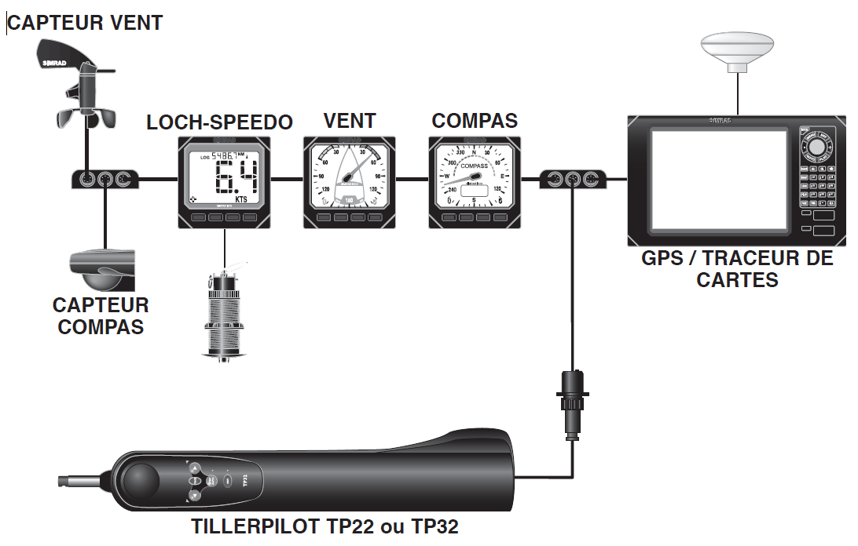
Tous les appareils sont interconnectés et alimentés pas un câble standard unique.

Installation :
Le TP22 est alimenté avec du +12V standard.

Vérifier la conformité aux caractéristiques techniques de la documentation :
- course de travail
Documentation | Mesures
25cm | 26,5cm

- temps de butée à butée
Documentation | Mesures
Pour : 20Kg = 8s  30Kg = 12s | 10s

Réglage de la sensibilité :

pour régler la sensibilité, il faut rester appuyé sur la touche « TACK », tout en appuyant sur la touche « NAV » , ensuite régler la sensibilité avec les flèches ( 0 – 9 ) on sait le niveau grâce aux bips du pilote.

Girouette anémomètre et son afficheur :

l'afficheur « MEGA » peut afficher la vitesse en nœuds, en mph et en m/s ainsi que la direction du vent grâce à la girouette.
Il permet aussi de programmer une alarme en cas de vent trop violent ( on peut régler le seuil à la main).
Cependant, il n'est pas possible d'afficher les données de vent vrai (en prenant compte de la vitesse du bateau) ici, car nous ne disposons pas de « speedmetre » et notre embarcation n'avance pas.

2 – Interprétations des données CAN circulant sur le réseau SimNet

